采 购 用 户 需 求 书

一、项目名称：办公家具采购项目
二、报价供应商资格：
1. 报价人应具备《政府采购法》第二十二条规定的条件，提供下列材料：
（1）报价人必须是具有独立承担民事责任能力的在中华人民共和国境内注册的法人或其他组织或自然人，报价时提交有效的营业执照（或事业法人登记证或身份证等相关证明）副本复印件；
（2）报价人必须具有良好的商业信誉和健全的财务会计制度且有依法缴纳税收和社会保障资金的良好记录（报价人非自然人的须提供财务状况报告，依法缴纳税收和社会保障资金的相关材料）；
（3）报价人参加政府采购活动前三年内，在经营活动中没有重大违法记录（须提供书面声明）；
（4）报价人必须符合法律、行政法规规定的其他条件（须提供书面声明）；
2. 报价人须具有履行合同及具备供货安装和保修维护能力。
3. 本项目不接受联合体报价。
4.必须是服务区域为韶关市的广东省省直单位办公家具定点采购供应商（提供广东省电子化采购执行平台的查询结果打印件）。
三、采购项目技术规格、参数及要求：
1.采购项目需求一览表：
序号 | 名称 | 图例（仅供参考） | 规格型号(mm)材质说明 | 参考数量
1 | 大班台 | 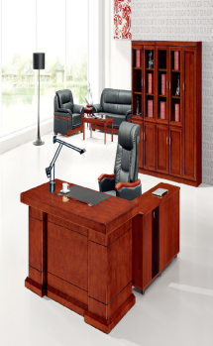 | 长2000mm*宽1000mm*高760mm（±2mm）  1、颜色：胡桃色； 2、材料：采用优质胡桃木皮饰面，实木封边；基材优质中纤板，所有木质材料经过防虫、防腐等化学处理； 3、配件：所有配件采用优质五金配件，全部经过防锈、防腐处理。 | 1
2 | 大班椅 | 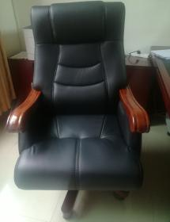 | 长660mm*宽500mm*高1280mm  1、颜色：黑色 2、基材：采用优质樱桃木框架； 3、面料：采用优质真皮； 4、海绵：采用优质高密度聚酯海绵。 | 1
3 | 桌前椅 | 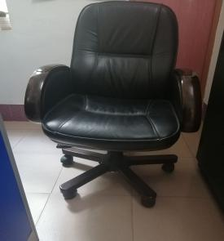 | 长550mm*宽500mm*高1000mm 靠背高600mm 1、颜色：胡桃木色； 2、基材：采用优质橡木框架，橡木木质坚硬强韧,沉重，不易断裂，耐刮耐擦； 3、面料：采用优质西皮，厚度达1.0mm以上，皮面光泽度好，透气性强、具有防虫、防滑、不退色等特点；  4、海绵：采用优质高密度聚酯海绵，阻燃级别高且柔软性佳、不变形； 5、实木座架优质实木五星脚架，带万向轮。 | 1
4 | 茶水柜 | 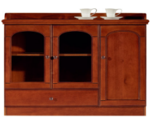 | 长1200mm*宽400mm*高800mm 颜色：胡桃木色 材质：实木贴皮 | 2
5 | 三人位沙发 | 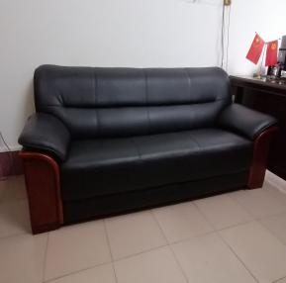 | 长2000mm*宽850mm*高820m  1、面料：选用优质西皮贴面，耐磨性能强，易清洁，经防污等工艺处理； 2、基材：实木框架，经脱脂，烘干、防虫、防腐、防潮、打磨、抛光等工艺处理，弹性强，不易变形；  3、辅料：采用不含氟氮化合物等有害物质的高密度PU发泡海棉，表面有一层保护面可防氧化，防碎、透气性能好，舒适美观大方。 | 3
6 | 长茶几 | 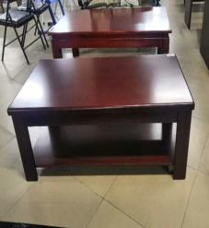 | 长1200mm*宽600mm*高450mm ±5mm 颜色：胡桃木色 1、基材：优质实木木皮，厚度为0.4mm,实木封边，硬度高、韧性强； 2、油漆：优质环保油漆，经过一系列油漆工序，油漆无颗粒、附着性强，涂膜强韧； 3、板材：优质中纤板，经过防防腐等化学处理；胶水：不含苯等有害物质。 | 3
7 | 单人位沙发 | 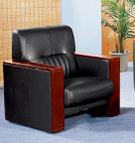 | 长810mm*宽690mm*高870mm ±5mm 1、基材：采用曲木成型板材定型海绵,回弹性能好，不变形，坐感舒适； 2、面料：采用优质西皮，皮质无残疵点、无龟裂、破损，色差小； 3、实木框架：采用经烘干、防虫、防腐、等处理的优质实木脚。 | 12
8 | 边茶几 | 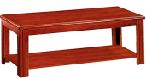 | 长680mm*宽480mm*高580mm ±5mm 颜色：胡桃木色 1、基材：优质实木木皮，厚度为0.4mm,实木封边，硬度高、韧性强； 2、油漆：优质环保油漆，经过一系列油漆工序，油漆无颗粒、附着性强，涂膜强韧； 3、板材：优质中纤板，经过防防腐等化学处理；胶水：不含苯等有害物质。 | 6
9 | 中班台 | 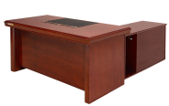 | 长1800mm*宽900mm*高760mm ±10mm 颜色：胡桃木色 1、胡桃木色 2、配置说明：采用实木木皮饰面，实木封边，基材优质中纤板，所有木质材料经过防虫、防腐等化学处理，持久不变形；3、油漆：采用优质高效环保面漆及底漆符合国家标准； 4、配件：所有配件采用优质五金配件，全部经过防腐防锈处理。 | 4
10 | 中班椅 | 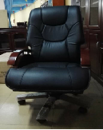 | 长650mm*宽500mm*高1170mm ±5mm 颜色：黑色 1、基材：采用优质橡木框架，橡木木质坚硬强韧,沉重，不易断裂，耐刮耐擦； 2、面料：采用优质西皮，厚度达1.0mm以上，皮面光泽度好，透气性强、具有防虫、防滑、不退色等特点；  3、海绵：采用优质高密度聚酯海绵，阻燃级别高且柔软性佳、不变形； 4、实木座架优质实木五星脚架，带万向轮。 | 5
11 | 双门书柜 | 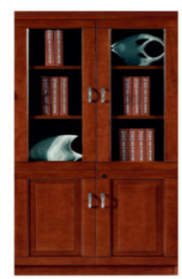 | 长800mm*宽420mm*高2000mm 1、胡桃木色 2、配置说明：采用实木木皮饰面，实木封边，基材优质中纤板，所有木质材料经过防虫、防腐等化学处理，持久不变形；3、油漆：采用优质高效环保面漆及底漆符合国家标准； 4、配件：所有配件采用优质五金配件，全部经过防腐防锈处理。 | 6
12 | 单人位屏风 | 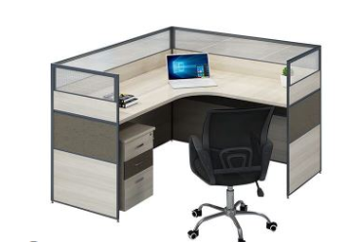 | 长1500mm*宽600mm*高1100mm（桌面高750） 1、颜色：宝蓝色白色搭配；  2、配置说明：L型面板，屏风间隔，三斗柜（可移动），键盘架，主机架，桌脚预留插座及信息面板安装位置； 3、台面板：厚度为≥24mm，E1级刨花饰面板，经防虫，防腐化处理，耐磨，长期保持亚光效果，各项技术均达国际标准。配置：活动三斗柜，键盘架，主机架，屏风材质：厚度为42mm，铝合金框架表面经典喷涂处理，三聚氰胺防火板饰面，选用优质金属结构，中间为高密度板结构，外加磨砂玻璃，结构合理，封边精度高。具体组合方式由场地决定 | 4
13 | 两人位组合屏风办公桌 | 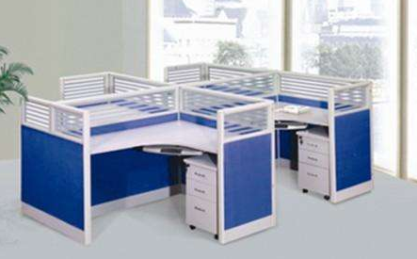 | 长3000mm*宽1500mm*高1200mm 左/右靠墙 1、颜色：宝蓝色白色搭配；  2、配置说明：L型面板，屏风间隔，三斗柜（可移动），键盘架，主机架，桌脚预留插座及信息面板安装位置； 2、台面板：厚度为≥24mm，E1级刨花饰面板，经防虫，防腐化处理，耐磨，长期保持亚光效果，各项技术均达国际标准。配置：活动三斗柜，键盘架，主机架，屏风材质：厚度为42mm，铝合金框架表面经典喷涂处理，三聚氰胺防火板饰面，选用优质金属结构，中间为高密度板结构，外加磨砂玻璃，结构合理，封边精度高。具体组合方式由场地决定。 | 2
14 | 三人位组合屏风办公桌 |  | 长4500mm*宽1500mm*高1200mm 左/右靠墙 1、颜色：宝蓝色白色搭配；  2、配置说明：L型面板，屏风间隔，三斗柜（可移动），键盘架，主机架，桌脚预留插座及信息面板安装位置； 3、台面板：厚度为≥24mm，E1级刨花饰面板，经防虫，防腐化处理，耐磨，长期保持亚光效果，各项技术均达国际标准。配置：活动三斗柜，键盘架，主机架，屏风材质：厚度为42mm，铝合金框架表面经典喷涂处理，三聚氰胺防火板饰面，选用优质金属结构，中间为高密度板结构，外加磨砂玻璃，结构合理，封边精度高。具体组合方式由场地决定。 | 1
15 | 办公椅 | 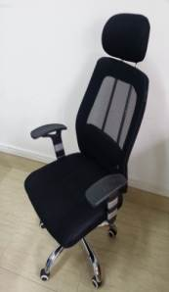 | 630mm*480mm*1260mm 面料：黑色网布，结实耐用，皮面柔软舒适，靠背进口网布，海绵：采用商密度定型海绵，软硬适中，回弹性好，配件：不锈铁钢五星脚，坚固耐用。 | 11
16 | 1.4米办公台 | 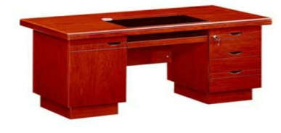 | 1400mm*800mm*760mm 优质中纤板，贴胡桃色木纹纸，优质五金配件 | 6
17 | 1.6米办公台 |  | 1600mm*800mm*760mm 优质中纤板，贴胡桃色木纹纸，优质五金配件 | 4
18 | 办公椅 | 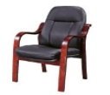 | 500mm*500mm*1100mm 木扶手办公椅：黑色西皮，实木框架 | 10
19 | 文件柜（上玻下铁制 | 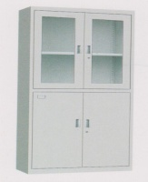 | L900mm*W400mm*H1800mm（长*宽*高） 1、上玻璃移门（带锁，内分两层），下钢制门（带锁，内分两层）  2、颜色：灰白色；  3、配置说明：材质要求：板材厚度为≥0.8mm，玻璃厚度≥4mm；工艺要求：表面处理材料采用高光、压光塑粉。漆前全部零件经除油、除锈、中和、磷化、清洗、烘干等九道工序处理后，再进行静电喷涂，烘烤固化，保证漆膜的附着力和强度，使产品能在不同环境下长期使用，不脱漆，不生锈，色泽如初；上下开门；抽屉滑轨采用二节钢珠滑轨，使承重力更强不宜变形，抽斗抽拉顺畅，轻便；优质锁具，开启灵活，互开率极低；隔板加强筋采用滚压技术，一次性滚压成型，单层搁板可承重50KG；门缝、斗缝均匀。 | 14
20 | 讲台 | 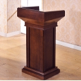 | 750mm*510mm*1100mm 胡桃木皮贴面面漆采用环保油漆色泽柔和,手感舒适，产品符合国标。 | 1
21 | 折叠椅 | 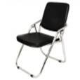 | 460mm*400mm*880mm 可折叠；钢制外框，黑色西皮座椅和靠背 | 50

2.基本要求：
（1）此次询价物料包括：日常办公家具。家具产品必须按招标物料要求（品牌）、质量供货，正规厂家生产的合格商品，所提供产品均需达到国家规定相关行业标准及安全环保标准，产品均应有制造厂名或其简称注册商标及生产日期或批号；
（2）特别说明：买方按询价物料约定的质量技术标准验收，质量以买方检验或使用效果为准，如提供不合格产品和假冒伪劣产品，买方有权要求退货，由卖方承担违约责任和由此产生的一切费用。
3.服务要求：
（1）所有家具产品均免费送货上门并安装调试，中标供应商负责中标货物的安装和调试。
（2）合同签订之日起服务期为一年。
四、采购项目商务要求:
1.技术文件：
（1）供货商提供包括但不限于满足货物安装、使用和维护的一整套技术文件和彩页简介。
（2）供货商提供其所报货物执行的制造标准和测试验收标准。
2.交货期：
（1）采购项目需求一览表内的数量为参考数量，实际供货数量以采购人的订单为准。
（2）在收到采购人的订单后，供应商在35个工作日内完成供货、安装和调试。
（3）供应商应按有关标准提供货物的包装，并采用恰当的方式将货物运抵采购人指定交货地点，交货给采购人（同时，提供货物清单）；
（4）施工期间，供应商需保护采购人的场地及各类设施，并做好场地的卫生保洁工作；
（5）供应商安装依据现场情况出具布置方案需采购人确认。
3.项目预算：99400元
4.产品质量保证及要求：
（1）报价人承诺所投主要的产品需要原厂原装并由生产厂商直接运送至采购人指定地点，以保证货物渠道的合法性，避免所供产品因代理经销商库存或积压时间太长，或经销商自行拆装器件而影响产品性能及原厂保修；
（2）报价人提供的物品须是全新的产品（含零部件、配件、随机工具等），表面无划伤、无碰撞，符合招标书中所提出的各项要求，产品和用料符合国家安全环保要求，允许在教育行业销售的；
（3）产品外观清洁；
（4）对于影响产品正常工作的必要组成部分，无论在技术规范中指出与否，报价人都应在报价文件中明确列出；
（5）因产品的质量问题发生争议，由广东省或韶关市商检部门进行质量鉴定。产品符合质量标准的，鉴定费由需方承担；产品不符合质量标准的，鉴定费由供方承担，需方有权要求退换货物，供方还需赔偿需方有关损失。
5.验收要求：
（1）所有货物生产前及生产期间，采购人有权就供应商用于生产采购人所购产品的备料单进行抽检，对进货材料（含板材、五金配件等）随机抽样送产品质量检验所检验，取得相应的检验报告。如检验结果与供应商提供的检测报告不符，检验费由供应商支付，反之则由采购人支付。
（2）采购人有权拒绝供应商使用检验不合格的材料投入生产，有权拒绝对不合格产品进行验收。
（3）在产品生产过程中和安装完成后，供应商应主动配合采购人的验收小组进行验收，如检测达不到国家规定的质量和环保要求，采购人有权退货，供应商须承担采购人因此而造成的相关损失。
6.售后服务：
（1）免费质保期：供应商须提供不少于5年免费质保期（质保期的计算自所有家具设备安装调试到位并通过检测验收合格后开始。免费质保期内实行“三包”，时间自家具最终验收合格并交付使用之日起计算）。
（2）服务响应时间：接到维修通知后2小时内响应，12小时内到达现场。
（3）质保期内如出现严重质量问题，72小时内不能完成维修，则供应商最迟应在15日内免费向采购人提供同样规格要求的替代品。
（4）在质保期内，同一缺陷经三次维修、调换后仍无法达到质量标准的，则认定该类产品均不合格，采购人有权将该类产品无条件退货。由此造成的损失，全部由供应商承担。
（5）免费质保期内，非采购人的人为原因而出现的产品质量及安装问题，由供应商负责包修、包换或包退，并承担因此而产生的一切费用。
（6）所有货物保修服务方式均为供应商上门保修，即由供应商派员到使用现场维修，由此产生的一切费用均由供应商负责。
7.付款方式：
（1）结算分两次进行：所供产品经验收合格且乙方开具正式发票后，2020年9月30日前作第一次结算；合同终止后作第二次结算。每次结算按实际送货量与合同已定单价计算总金额。
（2）成交供应商在合同签订前3天内须向采购人缴交合同总金额5%作为履约保证金，待合同终止后一年，全部产品二次验收合格后一次性无息退还。
8.报价要求：
（1）本项目报价须包括货物的设计、制造、包装、仓储、运输、保险、安装调试、验收以及培训、技术服务（包括技术资料、图纸的提供）、质量保证期保障服务、各项税费等的全部费用。所有价格均应以人民币报价，金额单位为元。
（2）本项目大班台限价为4500元，大班椅限价为1500元，桌前椅限价为800元、茶水柜限价为1500元、三人位沙发限价为3000元、长茶几限价为1000元、单人位沙发限价为1500元、边茶几限价为800元、中班台限价为3000元、中班椅限价为800元、双门书柜限价为2000元、屏风办公桌限价为1500元、办公椅限价为800元、1.4米办公台限价为800元、1.6米办公台限价为800元、办公椅限价为800元、文件柜（上玻下铁制）限价为1000元、折叠椅限价为800元。报价人所报单价超过上述限价要求的视为无效报价。
9.其他要求：
（1）本项目服务期为自成交结果公布之日起12个月。
（2）服务期内成交供应商应按采购人的需要供应本需求内的家具，《采购项目需求一览表》内的数量仅做参考，采购次数及每次采购的数量不定，以实际需求的数量为准。
（3）服务期内，采购人的订单均通过广东省电子化采购执行平台发出，根据采购人所需数量及供应商本次所报单价生成定点采购合同，并据此进行结算。
（3）必要时，采购人将对本次采购货物进行环保检测，以确保所采购产品符合国家环保标准。
（4）供应商提供的样品封存后用于产品验收。

五、技术、商务及价格评审
1.评分总值最高为100分，评分分值（权重）分配如下：
评分项目 | 技术评分 | 商务评分 | 价格评分
权重 | 40% | 20% | 40%
2.技术评审：
技术评分项明细及各单项所占权重详见附表一：《技术评审表》）；
3.商务评审
商务评分项明细及各单项所占权重详见附表二：《商务评审表》
4.价格评审
（1）报价错误的处理原则：
1）报价文件的大写金额和小写金额不一致的，以大写金额为准；总价金额与按单价计算汇总金额不一致的，以单价计算汇总金额为准；单价金额小数点有明显错位的，应以总价为准，并修改单价；
2）对所报货物的关键、主要内容，报价供应商报价漏项的，作非实质性响应报价处理；
3）对所报货物的非关键、非主要内容，报价供应商报价漏项的，评标时将要求漏项的报价供应商予以澄清，但该澄清不作为评标的依据；评标委员会将以其它报价供应商对应项的最高报价补充计入其评标价；
4）对非关键、非主要内容的费用，如果报价供应商是另行单独报价的，评标时也相应另行计入其评标价；
5）对数量的评审，以《用户需求书》所明示数量为准；《用户需求书》未明示的，由评标委员会以其专业知识判断，必要时参考报价供应商的澄清文件决定；
6）本条款中多种处理原则所产生的结果不一致的，以最高的修正价作为核实价。
（2）对小型或微型企业报价的扶持（监狱企业视同小型、微型企业，监狱企业参加政府采购活动时，应当提供由省级以上监狱管理局、戒毒管理局(含新疆生产建设兵团)出具的属于监狱企业的证明文件）：
a）报价供应商为小型或微型企业（包括成员全部为小型或微型企业的联合体）且报价产品含小型或微型企业产品时，报价给予C1的价格扣除（C1的取值范围为6%），即：评标价＝核实价－小微企业产品核实价×C1；
b）本条款所称小型或微型企业应当符合以下条件：符合小型或微型企业划分标准，提供本企业制造的货物或者提供其他小型或微型企业制造的货物；
c）报价供应商认为其为小型或微型企业的应提交《中小企业声明函》，并明确企业类型，并提供最近年度经审计的财务报表，否则评审时不能享受相应的价格扣除。
（3）评标价的确定：按上述条款的原则校核修正后的价格为评标价。
（4）计算价格评分：各有效报价供应商的评标价中，取最低者作为基准价，各有效报价供应商的价格评分统一按照下列公式计算：
价格评分＝（基准价÷评标价）×40。
（5）评标总得分及统计：各评委评分的算术平均值即为该报价供应商的技术评分或商务评分。然后，根据比价原则评出价格评分。将技术评分、商务评分和价格评分相加得出评标总得分（评标总得分分值按四舍五入原则精确到小数点后两位）。
附表一：技术评审表
技术评审表
序号 | 评审内容 | 单项分值 | 评分范围
1 | 所报货物样板材质符合性（提供小样样板、配件等材料样板） | 10 | 依据供应商提交的下述五金小样按质量和性能评定,（需提供屏风卡位铝材、防火板、电脑台胡桃木皮、键盘三节导轨、海绵、刨花板、办公椅气动杆、办公椅网布、轮子、锁、等小样）。  每个小样按，优得1分，良得0.5分，差得0分进行计算，合计最高得10分。  （每缺少一个小样，该小样不得分。）
2 | 成品检测报告 | 5 | 提供屏风卡位、文件柜、茶几、沙发、办公椅、电脑台、中班台2015年以来第三方出具的成品检验报告，检验报告内甲醛释放量≤1.5mg/L或≤0.124mg/m³，视为合格的检测报告。每份合格的检测报告得0.5分，满分5分。（评审时需提供检测报告复印作为证明材料，未提供不得分）
3 | 技术响应情况 | 25 | 根据采购文件的技术参数要求与报价文件进行评审，完全符合或优于的得25分，每一个负偏离扣2分，扣完为止。
合计 |  | 40

附表二：商务评审表
商务评审表
序号 | 评审内容 | 分值 | 评分范围
1 | 商务响应情况 | 10 | 根据采购文件的商务要求与报价文件进行评审，完全符合或优于的得10分，每一个负偏离扣2分，扣完为止。
2 | 类似项目业绩 | 6 | 报价人提供2017年1月1日至今的家具类项目业绩进行评分，每提供一份业绩得1分，最高得6分。  （业绩以合同作为证明材料，不提供或提供虚假业绩，经营业绩分；合同主要内容有涂改、遮盖、缺失或难以辨认的，均不得分。）
4 | 保障措施 | 4 | - 拟投入人员5人的得分3分，每减1 人扣1分，扣完为止。  - 拟投入的项目负责人具有大专或以上学历的得1分，高中的得0.5分，初中0分。  （须提供相关人员报价截至日前六个月内任意一月缴纳社保的相关材料及学历证书复印件作为证明材料，不提供不得分。）
合计 |  | 20

